文件名称：FF混合控制方案
文件编号：
项目名称：
项目编号：
物料编码：
版 本 号：A
文件密级：秘密
文件状态：
受控标识：受控
拟制： | 郝莉 2020年 3 月 26 日
审核： | 2020 年 3 月 日
批准： | 2020年 月 日

文件发放范围：
修订页
序号 | 版本号 | 修订内容简述 | 拟制/日期 | 审核 | 批准
 | A | 创建 | 郝莉/2020-03-26

目 录
1 引言 1
1.1 文件概述 1
1.2 规范性引用文档 1
1.3 项目内及公司级引用文档 1
1.4 术语和缩略语 1
2 浙大中控混合控制实现分析 1
2.1 浙大中控FF组态 1
2.2 浙大中控FF模块混合控制实现 3
3 和利时混合控制方案 6
3.1 AT配置和算法组态 7
3.1.1 控制策略算法组态 7
3.1.2 AT生成虚拟通讯关系和链接关系 8
3.1.2 AT生成调度信息 8
3.1.3 AT下装数据 8
3.1.3 获取数据 9
3.2 FF主站接口模块 9
3.2.1 下装 9
3.2.2 调度 9
3.2.3 周期通讯 9

引言

文件概述
本文主要描述FF混合控制实现的几种方案。

规范性引用文档
- FF 协议

项目内及公司级引用文档

术语和缩略语

浙大中控混合控制实现分析

浙大中控FF组态
中控的ECS 700控制系统支持FF主站接口模块，系统结构组态采用VisualField系统软件，通过VFFBDBuilder功能块组态软件进行功能块算法组态。
中控对DCS的算法组态和FF相关的算法组态是同一个FBD程序中完成的，操作非常简便。
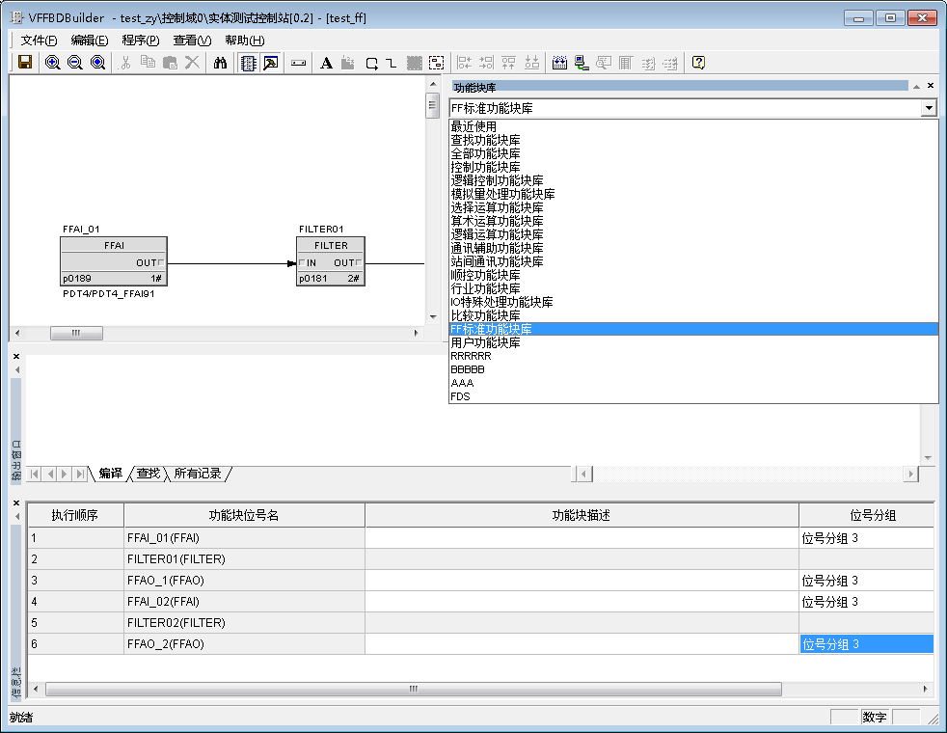
图2-1 FBD组态界面
在功能块库中含有FF标准功能块库，如图2-2所示。
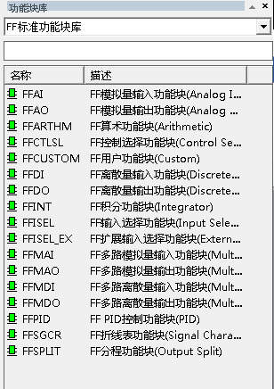
图2-2 VFFBDBuilder软件中的FF标准功能块库
硬件组态完成后，在功能块算法组态中，通过FF映射功能块关联组态将功能块与FF设备功能块关联后，就可以进行控制策略的算法组态了。
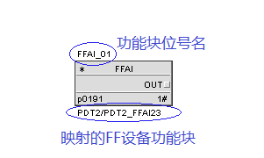
图2-3 FF映射功能块
图2-4给出了典型的混合控制策略。其中，实现控制策略的功能块既有FF映射功能块（功能块名称以FF打头），又有DCS算法功能块（PID）。
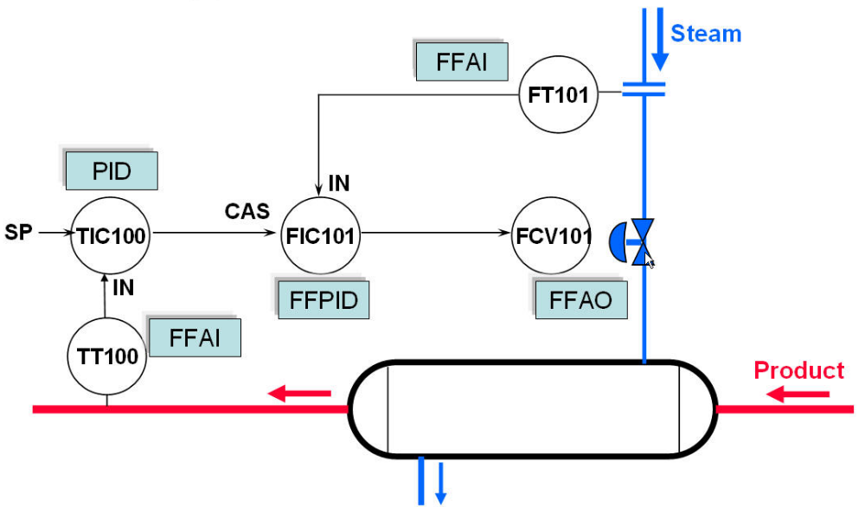
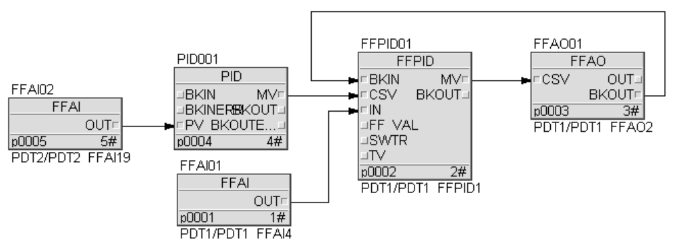
图2-4 功能块编程软件中实现的混合控制策略
在一个FBD程序中完成所有的算法组态，包含DCS系统的和FF功能块间的，非常直观、简单。当前版本较之前的版本删除了由用户手动建立控制器与FF映射功能块之间链接关系表的操作，系统后台实现控制器与FF映射功能块间的链接关系。

浙大中控FF模块混合控制实现
基于以上描述，组态如下2路混合控制算法，对其混合控制实现方式进行研究。
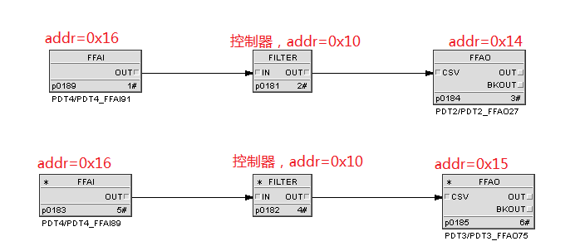
图2-4 2路混合控制算法
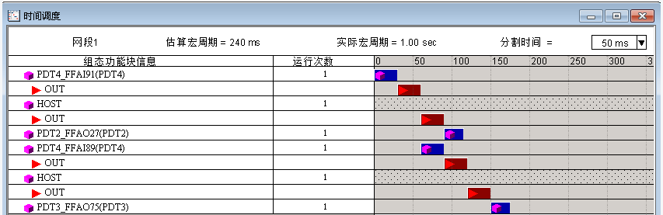
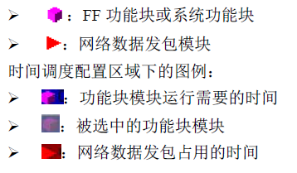
图2-5 时间调度信息
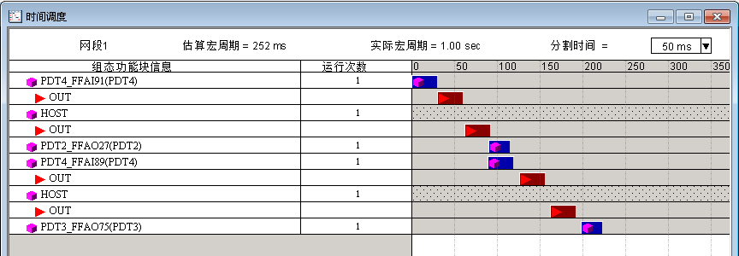
图2-6 调整后的时间调度信息
从时间调度表中可以看到：调度表中有对HOST（FF接口模块）的调度信息，HOST（FF主站接口模块）也需要进行网络数据发包，但是在链路上没有功能块（FILTER）运行消耗的时间。其他FF从站上的功能块按调度时间运行各自的功能块，在规定的时间广播数据。
中控FF系统中的时间调度可由用户自行调整，如图2-6所示。
下装后，抓取数据包，对数据包分析，可以看出，在混合控制中，HOST也作为一个从站和其他从站的功能块建立虚拟通讯关系及连接关系，接收数据并发送强制数据（输出）。
从侦听数据，分析到的链接关系如表2-1所示：
表2-1 2路混合控制中的链接关系
功能块 | 设备地址 |  | 通讯关系地址 |  | 索引
功能块 | 设备地址 |  | 本地地址 | 远程地址 | 本地索引 | 远程索引
PDT4_FFAI91 | 0x16 | Publisher | 0x1622 |  | 0x1070
PDT2_FFAO27 | 0x14 | Subscriber |  | 0x1021 | 0x395 | 0x1795
PDT4_FFAI89 | 0x16 | Publisher | 0x1623 |  | 0xFA8
PDT3_FFAO75 | 0x15 | Subscriber |  | 0x1022 | 0x395 | 0x1895
以下为隐含的HOST的链接关系
FILTER（p0181）第1路 | 0x10 | Subscriber |  | 0x1622 | 不可见 | 0x1070
FILTER（p0181）第1路 | 0x10 | Publisher | 0x1021 |  | 0x1795
FILTER（p0182）  第2路 | 0x10 | Subscriber |  | 0x1623 | 不可见 | 0xFA8
FILTER（p0182）  第2路 | 0x10 | Publisher | 0x1022 |  | 0x1895
形成的链接关系描述如下：
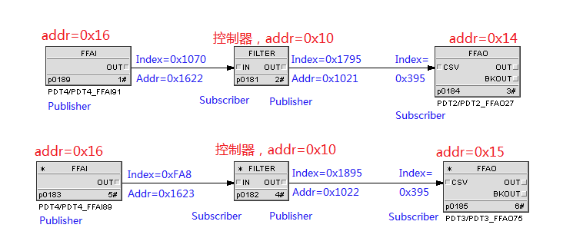
图2-6 形成的链接关系

其中，HOST既是发布者，也是订阅者，作为一个从站参与运算及数据发布，也有自己的功能块调度表，按调度时间发送强制数据，如下表2-2所示：
表2-2 2路混合控制中的强制数据包
站地址 | 索引 | 数据
0x1622 | 0x1070 | 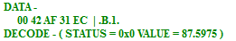
0x1021 | 0x1795 | 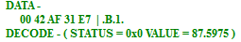
0x1623 | 0xFA8 | 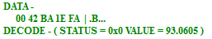
0x1022 | 0x1895 | 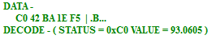

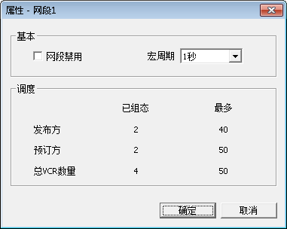
图2-7 中控软件对网段上VCR的限制
由图2-7也可以看出中控FF系统限制了整个网段的VCR的数量，每个网段总VCR的数量不超过50个，也即各个从站间的通讯点数不能超过50个点。
综上所述，混合控制实现的核心即是在运行中，将FF主站接口模块作为一个从站参与到控制中，为每一个DCS中的算法块生成与之相关联的FF从站功能块的虚拟通讯关系、链接关系以及调度算法。

和利时混合控制方案
混合控制的核心就是将混合控制中DCS算法的输入输出测点归集到FF主站，FF主站内部隐含有一个或者若干个功能块，混合控制中DCS的测点全部映射到这些隐含功能块的输入输出通道上。通讯时将FF主站作为一个受调度从站，和相关的FF从站建立虚拟通讯关系及连接关系，并进行通讯，收集输入数据并发送输出数据。
例如图3-1所示的混合控制算法，FILTER01和FILTER02是2个DCS的功能块，涉及到DCS算法的两个输入测点，2个输出测点。实际上，在FF主站内部有一个或者多个功能块（图3-2示例中表示为一个功能块）和DCS算法的测点相映射，最终DCS的混合控制测点通过该功能块获取或者输出。
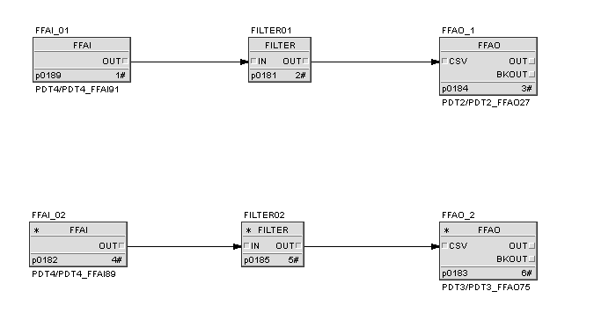
图3-1 组态软件中混合控制策略组态
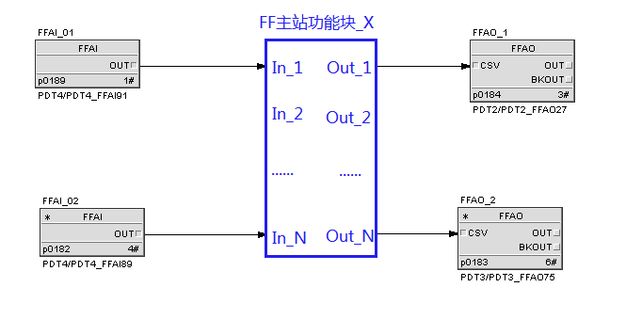
图3-2 混合控制实际内部转化示意
下面从AT和FF主站两方面分别阐述混合控制的实现。

AT配置和算法组态

3.1.1 控制策略算法组态
目前AT上对FF相关的算法组态是独立于DCS算法组态的，进行混合控制策略算法组态时需要引入各自算法中的测点。
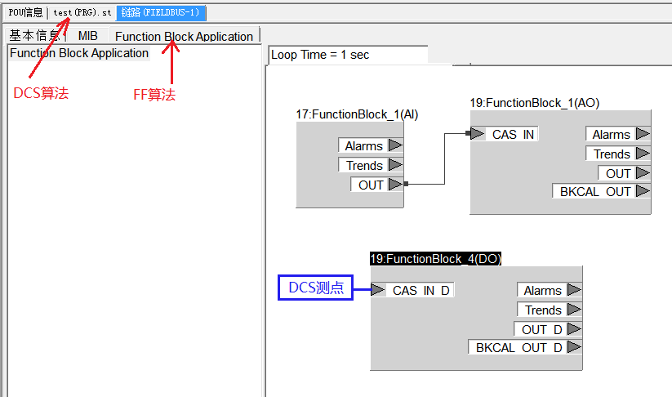
图3-1 AT算法组态

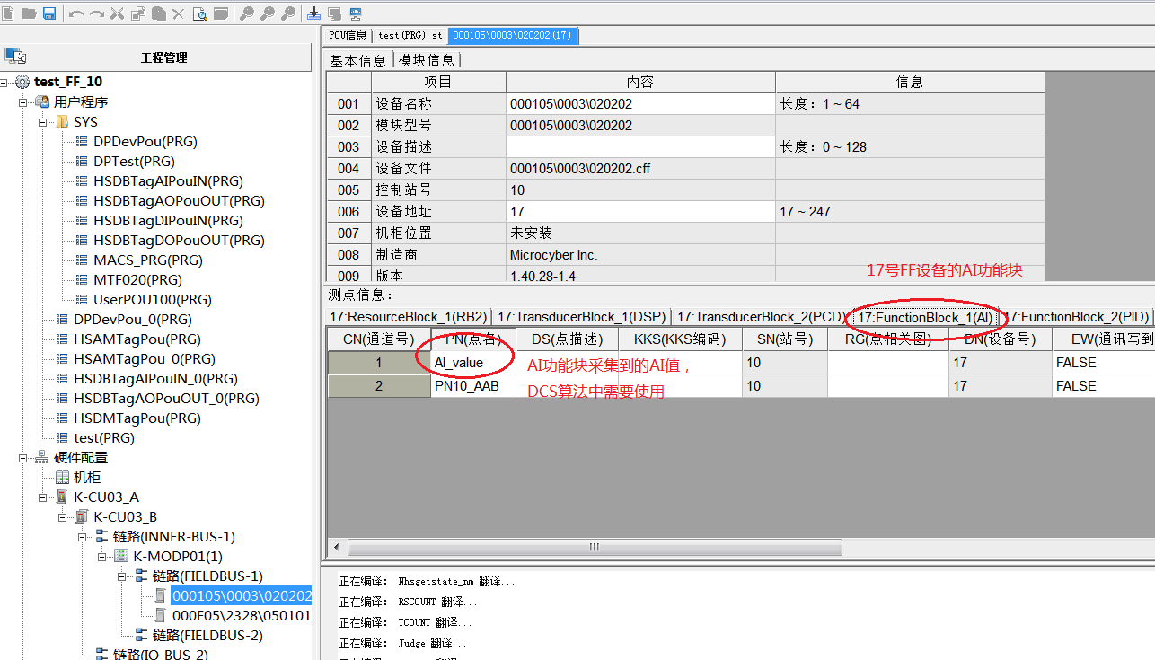
图3-2 AT中FF从站功能块测点
FF硬件组态生成的功能块测点要能够在DCS算法中被引用。
DCS的测点在FF算法组态界面上也应该能直接添加，例如图3-1中的DCS测点，当然也可以在DCS算法中直接引用DO功能块的CAS_IN_D测点。
缺点：控制策略算法不直观，混合控制算法组态时需要在不同的界面切换，用户不能直接看到DCS算法和FF算法的关系。
优点：实现相对简单。

3.1.2 AT生成虚拟通讯关系和链接关系
在AT内隐含有FF主站功能块若干。
按照之前中控手册的描述，其内部有4个功能块，输入功能块2个，用于采集现场FF设备的输入数据，分别是模拟量输入功能块，数字量输入功能块，各有24个通道；输出功能块2个，用于将DCS算法的数据输出到现场FF从站设备，分别是模拟量输出功能块和数字量输出功能块，各有24个通道。
参考其描述，我们可以做2个功能块，模拟量输入输出功能块，各有24个通道；数字量输入输出功能块，各有24个通道。这样也就限制了混合控制的测点数。
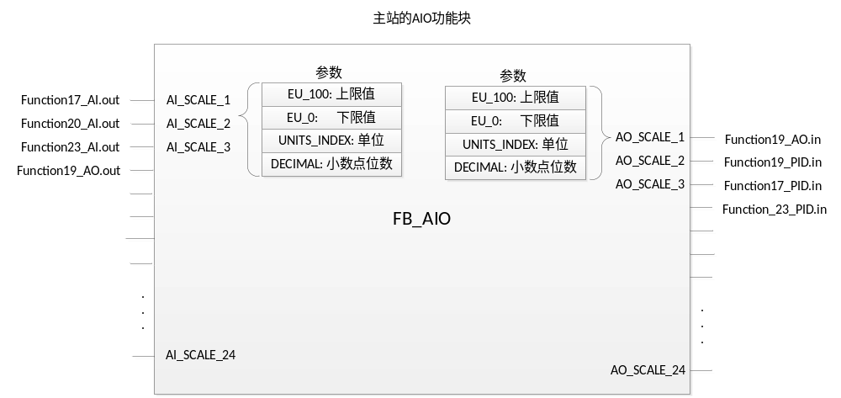
图3-3 主站内部隐含的功能块
在混合控制策略中，对每个DCS测点都可以映射到FF主站设备功能块一个通道。
AT根据用户组态，建立DCS混合控制测点与功能块的映射关系，生成每个从站的虚拟通讯关系和链接关系（包含FF主站作为从站的）、功能块信息等。
由图3-4可见，中控FF系统对整个网段的VCR做了限制，总VCR的数量最多50，也就是不

3.1.2 AT生成调度信息
混合控制策略中使用到多少DCS输出测点，就需要生成多少个FF主站作为从站时的调度信息，FF主站在整个轮询周期中，按照调度表对强制数据进行管理和发送。
可调？

3.1.3 AT下装数据
AT需要将生成的各项数据下发给主站和从站。
有混合控制时，FF主站作为从站也会产生下装数据，AT按照普通从站的下装数据结构生成主站作为从站时的下装数据，包括VCR信息、功能块信息、链接信息、模式块信息、功能块输入输出数据信息以及功能块参数信息（功能块的个数为0，主站作为从站时的参数是否需要设置还要进一步研究？？？）。

3.1.3 获取数据
AT将混合控制中的FF主站看做是一个从站，同样需要与其进行数据交互，然后将数据映射到相应的IEC地址中（DCS算法测点），即控制器的地址映射表中需要有主站数据映射信息。主站地址一般为0x10，其作为从站是相同的地址。混合控制中将主站的混合控制数据当成普通IO从站处理即可。

FF主站接口模块

3.2.1 下装
FF主站接收下装数据，如果存在混合控制策略则会增加地址为主站地址的从站信息（一般地址为0x10），FF主站保存并处理该信息，对非本站地址的从站进行配置下装。对地址为主站地址的从站信息进行保存，备用。

3.2.2 调度
根据主站下装数据中调度信息，在配置完从站后，依据调度表周期发送强制数据包，Publisher将相应通道的数据广播到FF总线上。
调度信息由主站发送，因为主站同样需要被作为从站而调度，因此，主站在发送完数据后判断是否是发送给自己的强制数据命令，如果是，则进行数据广播。

3.2.3 周期通讯
FF主站的上层接口是PowerLink从站，交互数据存放在共享内存中。在混合控制中，作为从站被调度的FF主站同样需要在共享内存中占据数据空间存放输入输出数据。

